潜江市熊口镇2022年度部门决算

目 录
第一部分 潜江市熊口镇概况
一、部门主要职责
二、机构设置情况
第二部分 潜江市熊口镇2022年度部门决算表
一、收入支出决算总表
二、收入决算表
三、支出决算表
四、财政拨款收入支出决算总表
五、一般公共预算财政拨款支出决算表
六、一般公共预算财政拨款基本支出决算明细表
七、一般公共预算财政拨款“三公”经费支出决算表
八、政府性基金预算财政拨款收入支出决算表
九、国有资本经营预算财政拨款支出决算表
第三部分 潜江市熊口镇2022年度部门决算情况说明
一、收入支出决算总体情况说明
二、收入决算情况说明
三、支出决算情况说明
四、财政拨款收入支出决算总体情况说明
五、一般公共预算财政拨款支出决算情况说明
六、一般公共预算财政拨款基本支出决算情况说明
七、财政拨款“三公”经费支出决算情况说明
八、政府性基金预算财政拨款收入支出决算情况说明
九、国有资本经营预算财政拨款支出决算情况说明
十、机关运行经费支出说明
十一、政府采购支出说明
十二、国有资产占用情况说明
十三、预算绩效情况说明
十四、专项支出、转移支付支出情况说明
第四部分 其他需要说明的情况
第五部分 名词解释

第一部分 潜江市熊口镇概况
一、部门主要职责
1.执行国家行政机关的决定、命令和国家制定的法令、法规，执行本级人民代表大会的各项决议，并报告执行决议、决定和命令的情况。
2.制定并落实本行政区域的经济计划和措施，全面提高人民群众的生活水平和生活质量。
3.承担国有资产、集体资产管理、监督及增值保值责任。
4.开展社会主义民主和法制的宣传教育，保障公民的权利，打击违法犯罪，维护社会稳定。
5.制定社会各项事业发展计划，发展教育、卫生、科技、民政、广播电视、文化、体育事业；推进社会保障、社会福利事业和养老保险等工作。
6.加强镇级财政的监督和管理。
7.指导村（居）民委员会的组织制度建设和业务建设，促进村（居）民委员会民主自治。
8.制定和组织实施镇村建设规划，保护和改善生活环境和生态环境。
9.协助和支持设置在本行政区域内不隶属于镇的国家机关和企事业单位工作，监督其遵守和执行国家的法律、法规和政策。
10.承办本级党委、人大和上级交办的其他事项。
11.承办市委、市政府交办的其他事项。

二、机构设置情况
从单位构成看，潜江市熊口镇部门决算由实行独立核算的潜江市熊口镇本级决算和 1 个下属单位决算组成。
纳入潜江市熊口镇2022年度部门决算编制范围的二级预算单位包括：
1.潜江市熊口镇人民政府（本级）
2.潜江市熊口镇财政所

第二部分 2022年度部门决算表
一、收入支出决算总表
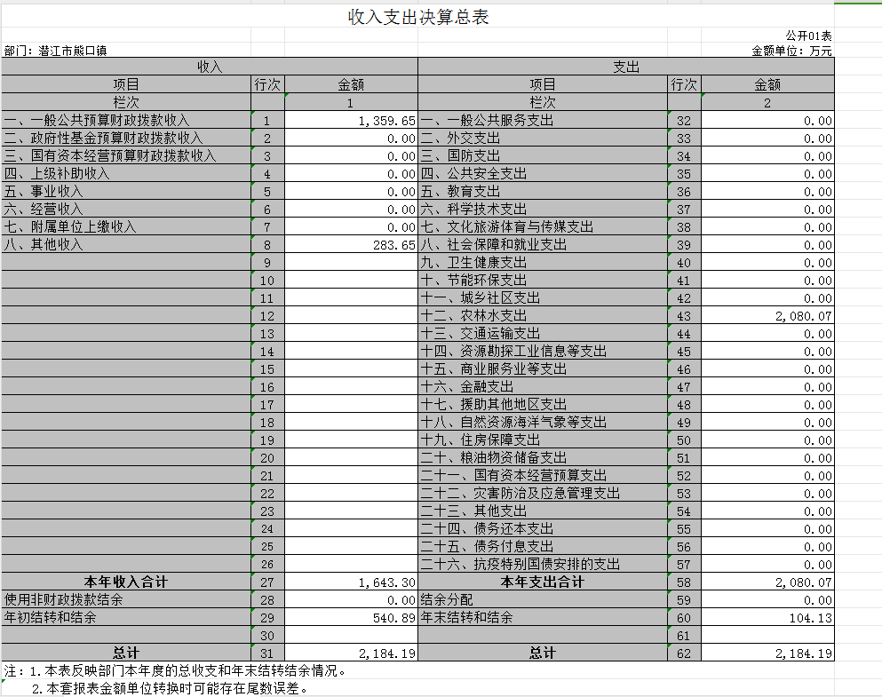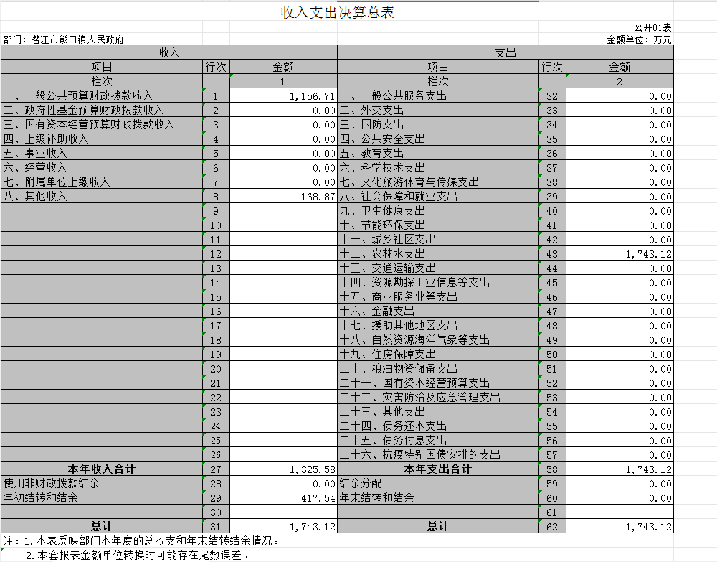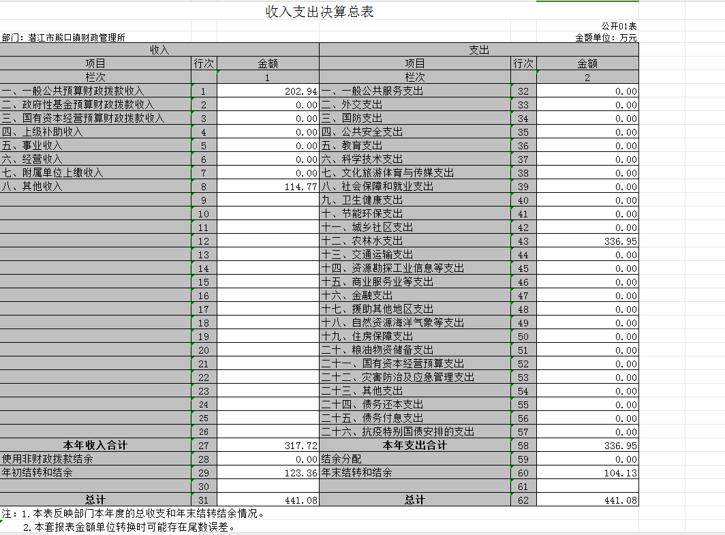

- 收入决算表
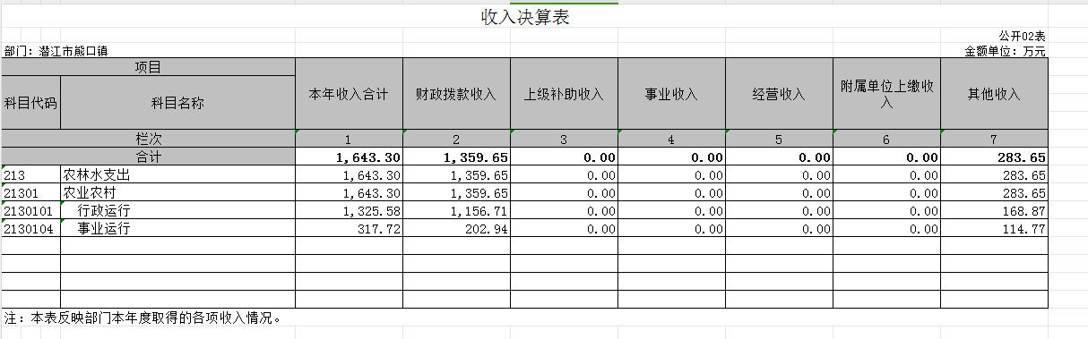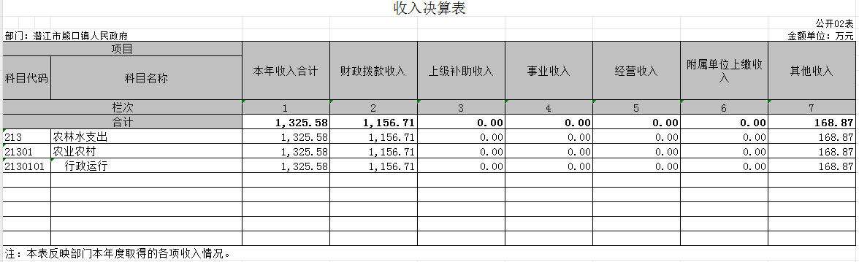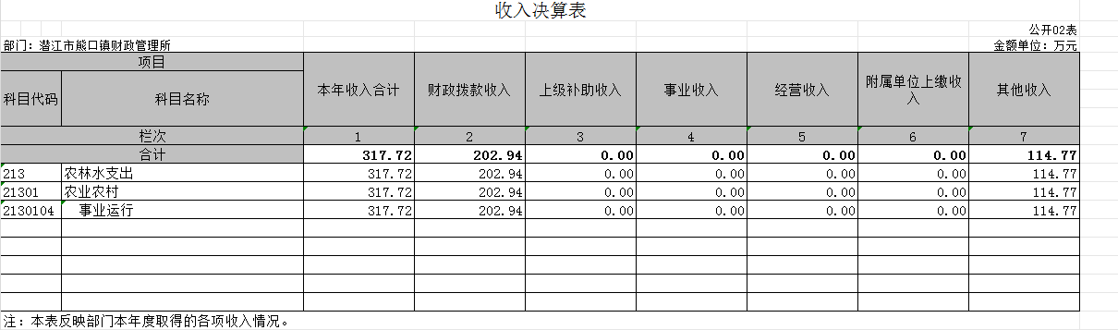
- 支出决算表
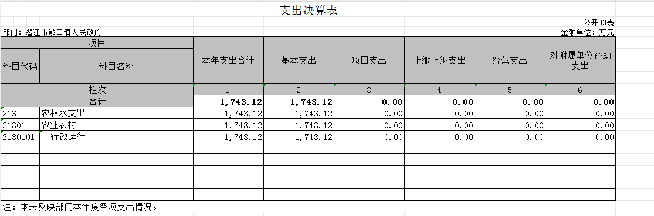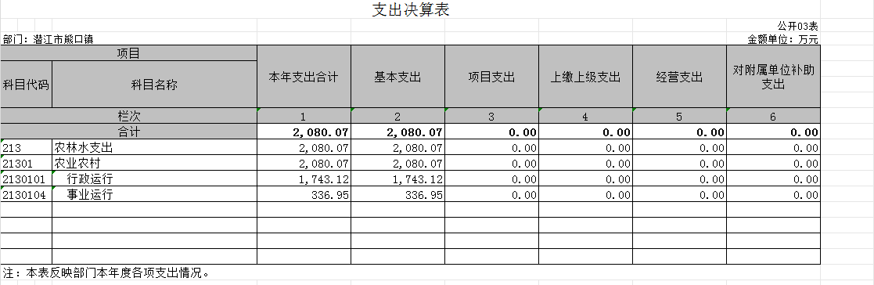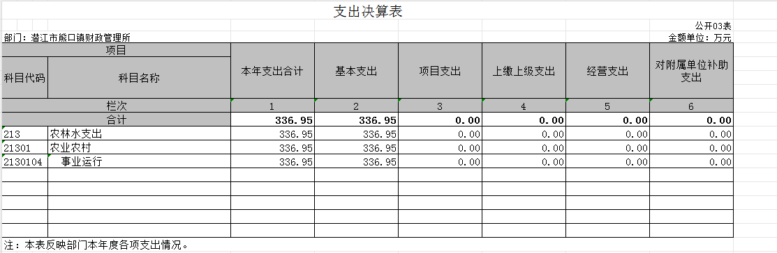

- 财政拨款收入支出决算总表
财政拨款收入支出决算总表
 |  |  |  |  |  |  |  | 公开04表
部门：潜江市熊口镇 |  |  |  |  |  |  |  | 金额单位：万元
收 入 |  |  | 支 出
项目 | 行次 | 金额 | 项目 | 行次 | 合计 | 一般公共预算财政拨款 | 政府性基金预算财政拨款 | 国有资本经营预算财政拨款
栏次 |  | 1 | 栏次 |  | 2 | 3 | 4 | 5
一、一般公共预算财政拨款 | 1 | 1,359.65 | 一、一般公共服务支出 | 33 | 0.00 | 0.00 | 0.00 | 0.00
二、政府性基金预算财政拨款 | 2 | 0.00 | 二、外交支出 | 34 | 0.00 | 0.00 | 0.00 | 0.00
三、国有资本经营预算财政拨款 | 3 | 0.00 | 三、国防支出 | 35 | 0.00 | 0.00 | 0.00 | 0.00
 | 4 |  | 四、公共安全支出 | 36 | 0.00 | 0.00 | 0.00 | 0.00
 | 5 |  | 五、教育支出 | 37 | 0.00 | 0.00 | 0.00 | 0.00
 | 6 |  | 六、科学技术支出 | 38 | 0.00 | 0.00 | 0.00 | 0.00
 | 7 |  | 七、文化旅游体育与传媒支出 | 39 | 0.00 | 0.00 | 0.00 | 0.00
 | 8 |  | 八、社会保障和就业支出 | 40 | 0.00 | 0.00 | 0.00 | 0.00
 | 9 |  | 九、卫生健康支出 | 41 | 0.00 | 0.00 | 0.00 | 0.00
 | 10 |  | 十、节能环保支出 | 42 | 0.00 | 0.00 | 0.00 | 0.00
 | 11 |  | 十一、城乡社区支出 | 43 | 0.00 | 0.00 | 0.00 | 0.00
 | 12 |  | 十二、农林水支出 | 44 | 1,393.25 | 1,393.25 | 0.00 | 0.00
 | 13 |  | 十三、交通运输支出 | 45 | 0.00 | 0.00 | 0.00 | 0.00
 | 14 |  | 十四、资源勘探工业信息等支出 | 46 | 0.00 | 0.00 | 0.00 | 0.00
 | 15 |  | 十五、商业服务业等支出 | 47 | 0.00 | 0.00 | 0.00 | 0.00
 | 16 |  | 十六、金融支出 | 48 | 0.00 | 0.00 | 0.00 | 0.00
 | 17 |  | 十七、援助其他地区支出 | 49 | 0.00 | 0.00 | 0.00 | 0.00
 | 18 |  | 十八、自然资源海洋气象等支出 | 50 | 0.00 | 0.00 | 0.00 | 0.00
 | 19 |  | 十九、住房保障支出 | 51 | 0.00 | 0.00 | 0.00 | 0.00
 | 20 |  | 二十、粮油物资储备支出 | 52 | 0.00 | 0.00 | 0.00 | 0.00
 | 21 |  | 二十一、国有资本经营预算支出 | 53 | 0.00 | 0.00 | 0.00 | 0.00
 | 22 |  | 二十二、灾害防治及应急管理支出 | 54 | 0.00 | 0.00 | 0.00 | 0.00
 | 23 |  | 二十三、其他支出 | 55 | 0.00 | 0.00 | 0.00 | 0.00
 | 24 |  | 二十四、债务还本支出 | 56 | 0.00 | 0.00 | 0.00 | 0.00
 | 25 |  | 二十五、债务付息支出 | 57 | 0.00 | 0.00 | 0.00 | 0.00
 | 26 |  | 二十六、抗疫特别国债安排的支出 | 58 | 0.00 | 0.00 | 0.00 | 0.00
本年收入合计 | 27 | 1,359.65 | 本年支出合计 | 59 | 1,393.25 | 1,393.25 | 0.00 | 0.00
年初财政拨款结转和结余 | 28 | 49.00 | 年末财政拨款结转和结余 | 60 | 15.40 | 15.40 | 0.00 | 0.00
一般公共预算财政拨款 | 29 | 49.00 |  | 61
政府性基金预算财政拨款 | 30 | 0.00 |  | 62
国有资本经营预算财政拨款 | 31 | 0.00 |  | 63
总计 | 32 | 1,408.65 | 总计 | 64 | 1,408.65 | 1,408.65 | 0.00 | 0.00
注：本表反映部门本年度一般公共预算财政拨款、政府性基金预算财政拨款和国有资本经营预算财政拨款的总收支和年末结转结余情况。

财政拨款收入支出决算总表
 |  |  |  |  |  |  |  | 公开04表
部门：潜江市熊口镇人民政府 |  |  |  |  |  |  |  | 金额单位：万元
收 入 |  |  | 支 出
项目 | 行次 | 金额 | 项目 | 行次 | 合计 | 一般公共预算财政拨款 | 政府性基金预算财政拨款 | 国有资本经营预算财政拨款
栏次 |  | 1 | 栏次 |  | 2 | 3 | 4 | 5
一、一般公共预算财政拨款 | 1 | 1,156.71 | 一、一般公共服务支出 | 33 | 0.00 | 0.00 | 0.00 | 0.00
二、政府性基金预算财政拨款 | 2 | 0.00 | 二、外交支出 | 34 | 0.00 | 0.00 | 0.00 | 0.00
三、国有资本经营预算财政拨款 | 3 | 0.00 | 三、国防支出 | 35 | 0.00 | 0.00 | 0.00 | 0.00
 | 4 |  | 四、公共安全支出 | 36 | 0.00 | 0.00 | 0.00 | 0.00
 | 5 |  | 五、教育支出 | 37 | 0.00 | 0.00 | 0.00 | 0.00
 | 6 |  | 六、科学技术支出 | 38 | 0.00 | 0.00 | 0.00 | 0.00
 | 7 |  | 七、文化旅游体育与传媒支出 | 39 | 0.00 | 0.00 | 0.00 | 0.00
 | 8 |  | 八、社会保障和就业支出 | 40 | 0.00 | 0.00 | 0.00 | 0.00
 | 9 |  | 九、卫生健康支出 | 41 | 0.00 | 0.00 | 0.00 | 0.00
 | 10 |  | 十、节能环保支出 | 42 | 0.00 | 0.00 | 0.00 | 0.00
 | 11 |  | 十一、城乡社区支出 | 43 | 0.00 | 0.00 | 0.00 | 0.00
 | 12 |  | 十二、农林水支出 | 44 | 1,205.21 | 1,205.21 | 0.00 | 0.00
 | 13 |  | 十三、交通运输支出 | 45 | 0.00 | 0.00 | 0.00 | 0.00
 | 14 |  | 十四、资源勘探工业信息等支出 | 46 | 0.00 | 0.00 | 0.00 | 0.00
 | 15 |  | 十五、商业服务业等支出 | 47 | 0.00 | 0.00 | 0.00 | 0.00
 | 16 |  | 十六、金融支出 | 48 | 0.00 | 0.00 | 0.00 | 0.00
 | 17 |  | 十七、援助其他地区支出 | 49 | 0.00 | 0.00 | 0.00 | 0.00
 | 18 |  | 十八、自然资源海洋气象等支出 | 50 | 0.00 | 0.00 | 0.00 | 0.00
 | 19 |  | 十九、住房保障支出 | 51 | 0.00 | 0.00 | 0.00 | 0.00
 | 20 |  | 二十、粮油物资储备支出 | 52 | 0.00 | 0.00 | 0.00 | 0.00
 | 21 |  | 二十一、国有资本经营预算支出 | 53 | 0.00 | 0.00 | 0.00 | 0.00
 | 22 |  | 二十二、灾害防治及应急管理支出 | 54 | 0.00 | 0.00 | 0.00 | 0.00
 | 23 |  | 二十三、其他支出 | 55 | 0.00 | 0.00 | 0.00 | 0.00
 | 24 |  | 二十四、债务还本支出 | 56 | 0.00 | 0.00 | 0.00 | 0.00
 | 25 |  | 二十五、债务付息支出 | 57 | 0.00 | 0.00 | 0.00 | 0.00
 | 26 |  | 二十六、抗疫特别国债安排的支出 | 58 | 0.00 | 0.00 | 0.00 | 0.00
本年收入合计 | 27 | 1,156.71 | 本年支出合计 | 59 | 1,205.21 | 1,205.21 | 0.00 | 0.00
年初财政拨款结转和结余 | 28 | 48.50 | 年末财政拨款结转和结余 | 60 | 0.00 | 0.00 | 0.00 | 0.00
一般公共预算财政拨款 | 29 | 48.50 |  | 61
政府性基金预算财政拨款 | 30 | 0.00 |  | 62
国有资本经营预算财政拨款 | 31 | 0.00 |  | 63
总计 | 32 | 1,205.21 | 总计 | 64 | 1,205.21 | 1,205.21 | 0.00 | 0.00
注：本表反映部门本年度一般公共预算财政拨款、政府性基金预算财政拨款和国有资本经营预算财政拨款的总收支和年末结转结余情况。

财政拨款收入支出决算总表
 |  |  |  |  |  |  |  | 公开04表
部门：潜江市熊口镇财政管理所 |  |  |  |  |  |  |  | 金额单位：万元
收 入 |  |  | 支 出
项目 | 行次 | 金额 | 项目 | 行次 | 合计 | 一般公共预算财政拨款 | 政府性基金预算财政拨款 | 国有资本经营预算财政拨款
栏次 |  | 1 | 栏次 |  | 2 | 3 | 4 | 5
一、一般公共预算财政拨款 | 1 | 202.94 | 一、一般公共服务支出 | 33 | 0.00 | 0.00 | 0.00 | 0.00
二、政府性基金预算财政拨款 | 2 | 0.00 | 二、外交支出 | 34 | 0.00 | 0.00 | 0.00 | 0.00
三、国有资本经营预算财政拨款 | 3 | 0.00 | 三、国防支出 | 35 | 0.00 | 0.00 | 0.00 | 0.00
 | 4 |  | 四、公共安全支出 | 36 | 0.00 | 0.00 | 0.00 | 0.00
 | 5 |  | 五、教育支出 | 37 | 0.00 | 0.00 | 0.00 | 0.00
 | 6 |  | 六、科学技术支出 | 38 | 0.00 | 0.00 | 0.00 | 0.00
 | 7 |  | 七、文化旅游体育与传媒支出 | 39 | 0.00 | 0.00 | 0.00 | 0.00
 | 8 |  | 八、社会保障和就业支出 | 40 | 0.00 | 0.00 | 0.00 | 0.00
 | 9 |  | 九、卫生健康支出 | 41 | 0.00 | 0.00 | 0.00 | 0.00
 | 10 |  | 十、节能环保支出 | 42 | 0.00 | 0.00 | 0.00 | 0.00
 | 11 |  | 十一、城乡社区支出 | 43 | 0.00 | 0.00 | 0.00 | 0.00
 | 12 |  | 十二、农林水支出 | 44 | 188.04 | 188.04 | 0.00 | 0.00
 | 13 |  | 十三、交通运输支出 | 45 | 0.00 | 0.00 | 0.00 | 0.00
 | 14 |  | 十四、资源勘探工业信息等支出 | 46 | 0.00 | 0.00 | 0.00 | 0.00
 | 15 |  | 十五、商业服务业等支出 | 47 | 0.00 | 0.00 | 0.00 | 0.00
 | 16 |  | 十六、金融支出 | 48 | 0.00 | 0.00 | 0.00 | 0.00
 | 17 |  | 十七、援助其他地区支出 | 49 | 0.00 | 0.00 | 0.00 | 0.00
 | 18 |  | 十八、自然资源海洋气象等支出 | 50 | 0.00 | 0.00 | 0.00 | 0.00
 | 19 |  | 十九、住房保障支出 | 51 | 0.00 | 0.00 | 0.00 | 0.00
 | 20 |  | 二十、粮油物资储备支出 | 52 | 0.00 | 0.00 | 0.00 | 0.00
 | 21 |  | 二十一、国有资本经营预算支出 | 53 | 0.00 | 0.00 | 0.00 | 0.00
 | 22 |  | 二十二、灾害防治及应急管理支出 | 54 | 0.00 | 0.00 | 0.00 | 0.00
 | 23 |  | 二十三、其他支出 | 55 | 0.00 | 0.00 | 0.00 | 0.00
 | 24 |  | 二十四、债务还本支出 | 56 | 0.00 | 0.00 | 0.00 | 0.00
 | 25 |  | 二十五、债务付息支出 | 57 | 0.00 | 0.00 | 0.00 | 0.00
 | 26 |  | 二十六、抗疫特别国债安排的支出 | 58 | 0.00 | 0.00 | 0.00 | 0.00
本年收入合计 | 27 | 202.94 | 本年支出合计 | 59 | 188.04 | 188.04 | 0.00 | 0.00
年初财政拨款结转和结余 | 28 | 0.49 | 年末财政拨款结转和结余 | 60 | 15.40 | 15.40 | 0.00 | 0.00
一般公共预算财政拨款 | 29 | 0.49 |  | 61
政府性基金预算财政拨款 | 30 | 0.00 |  | 62
国有资本经营预算财政拨款 | 31 | 0.00 |  | 63
总计 | 32 | 203.44 | 总计 | 64 | 203.44 | 203.44 | 0.00 | 0.00
注：本表反映部门本年度一般公共预算财政拨款、政府性基金预算财政拨款和国有资本经营预算财政拨款的总收支和年末结转结余情况。

- 一般公共预算财政拨款支出决算表
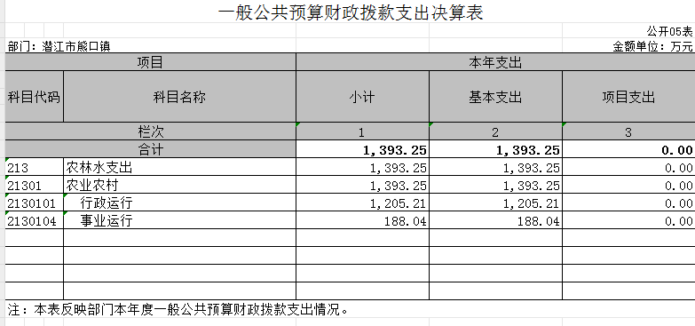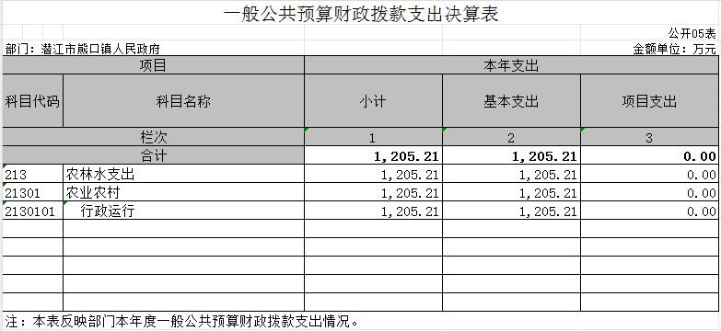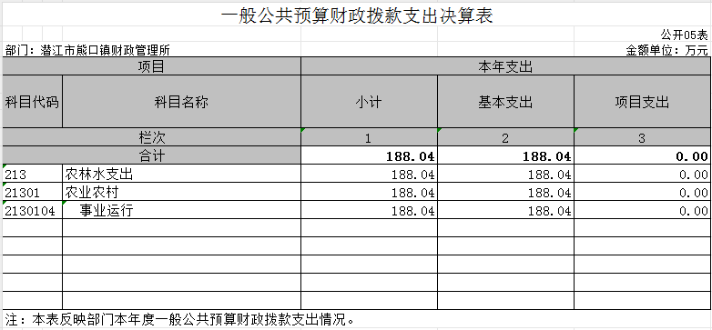

- 一般公共预算财政拨款基本支出决算明细表
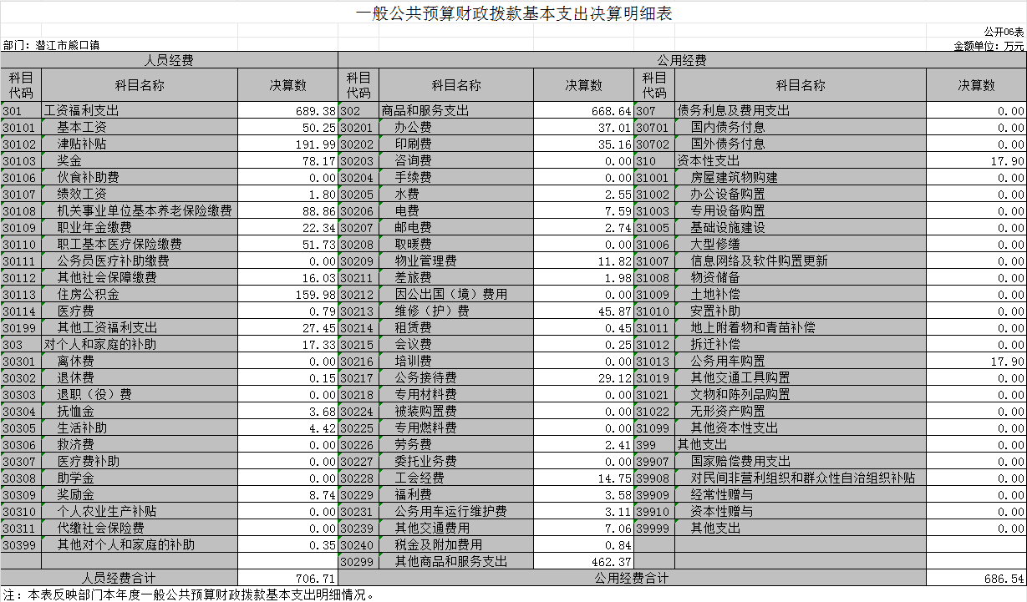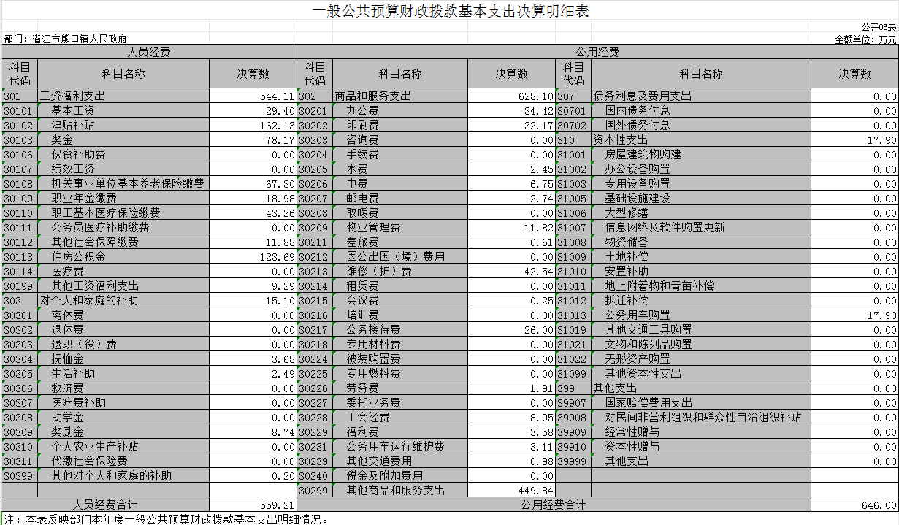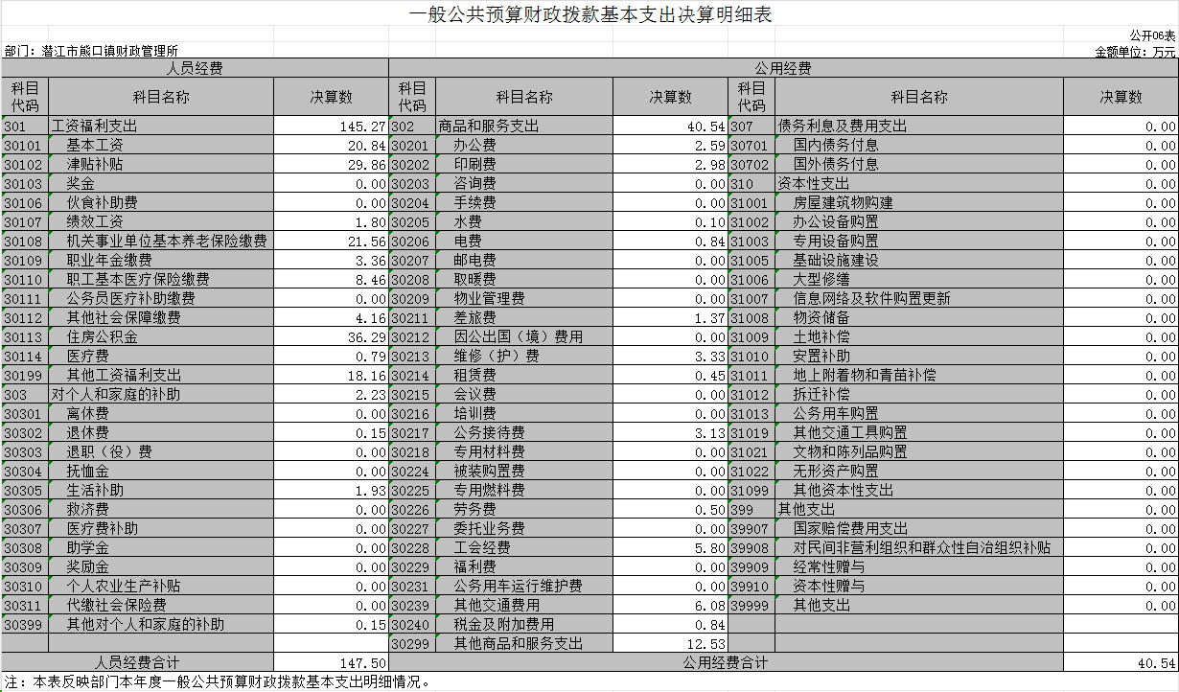

- 一般公共预算财政拨款“三公”经费支出决算表

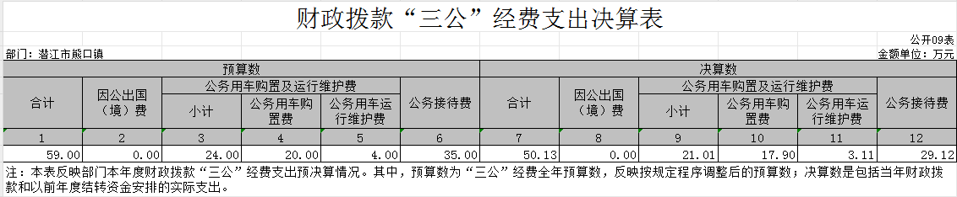

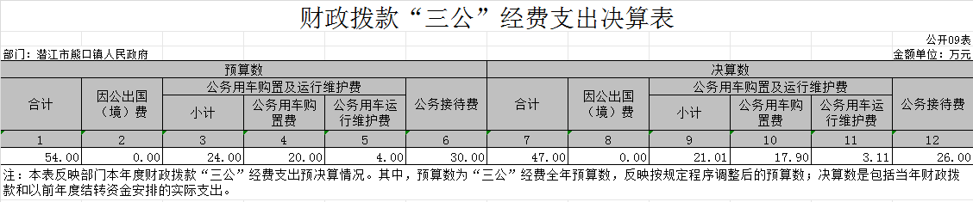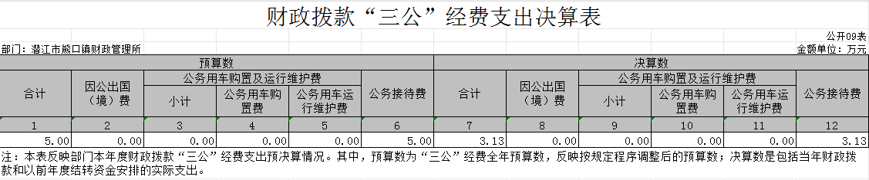

- 政府性基金预算财政拨款收入支出决算表
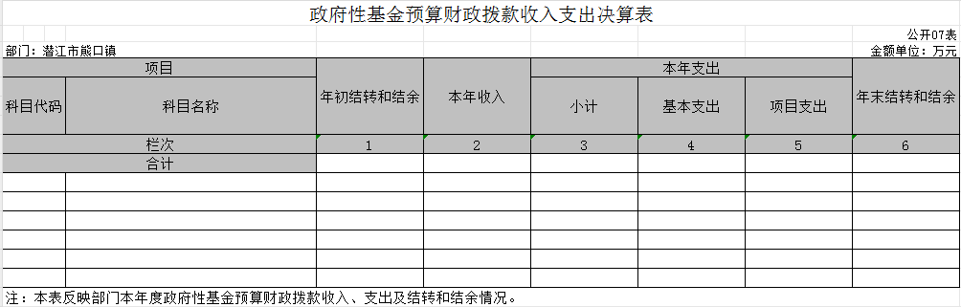

本单位本年度无该项收支，本表为空表
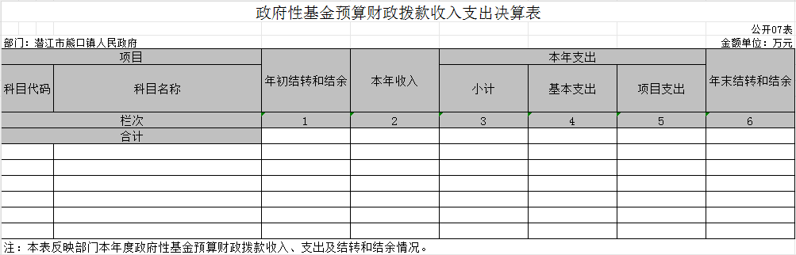

本单位本年度无该项收支，本表为空表
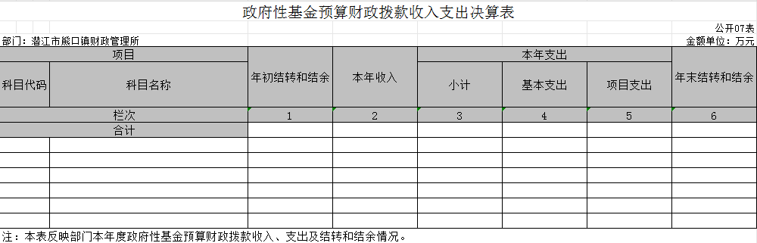

本单位本年度无该项收支，本表为空表

- 国有资本经营预算财政拨款支出决算表
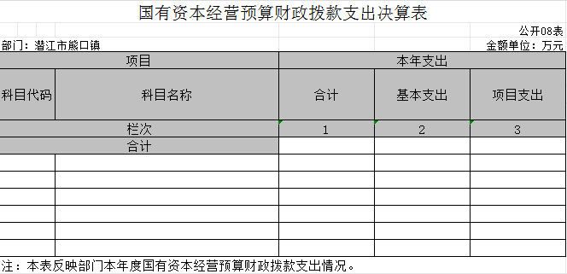

本单位本年度无该项收支，本表为空表

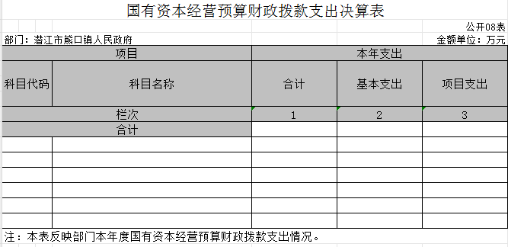

本单位本年度无该项收支，本表为空表

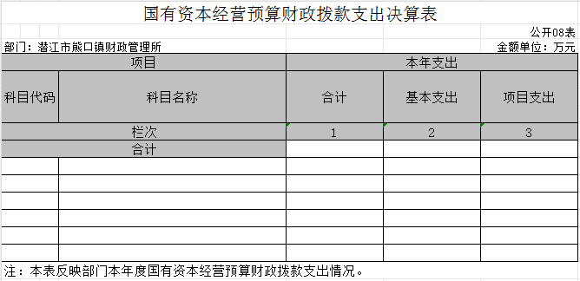

本单位本年度无该项收支，本表为空表

第三部分 2022年度部门决算情况说明
一、收入支出决算总体情况说明
2022年度收、支总计均为2184.19万元。与2021年度相比，收、支总计各增加 263.3 万元，增长 13.71 %，主要原因是新增财政供养人员较多，人员经费和公用经费有所增长。其中熊口镇人民政府2022年度收、支总计均为1743.12
万元。与2021年度相比，收、支总计各增加 135.2 万元，增长 8.40 %。其中熊口镇财政管理所2022年度收、支总计均为441.07万元。与2021年度相比，收、支总计各增加 128.1 万元，增长 40.93 %。主要原因是村级支出全口径纳入一般公共预算收入。

图1：收、支决算总计变动情况
二、收入决算情况说明
2022年度收入合计1643.3 万元。其中：财政拨款收入 1359.65万元，占本年收入 82.74 %；其他收入 283.65万元，占本年收入 17.26 %。其中其中熊口镇人民政府2022年度收入1325.58万元。与2021年度相比，收入增加 179.36 万元，增长 15.64 %。其中熊口镇财政管理所2022年度收入317.72万元。与2021年度相比，收入增加 96.11 万元，增长 43.36 %。

图2：收入决算结构
三、支出决算情况说明
2022年度支出合计 2080.07 万元。其中：基本支出 2080.07 万元，占本年支出 100 %。上缴上级支出、经营支出等科目均为零。其中其中熊口镇人民政府2022年度支出1743.12万元。与2021年度相比，支出增加 552.74 万元，增长 46.43 %。其中熊口镇财政管理所2022年度支出336.95万元。与2021年度相比，收入增加 115.34 万元，增长 52.04 %。

图3：支出决算结构

四、财政拨款收入支出决算总体情况说明
2022年度财政拨款收、支总计均为 1408.65 万元。与2021年度相比，财政拨款收、支总计各增加 334.98 万元，增长 32.20 %。主要原因是新增财政供养人员较多，人员经费和公用经费有所增长。其中熊口镇人民政府2022年度财政拨款收、支总计1205.21万元。与2021年度相比，财政拨款收、支总计增加 316.32 万元，增长 35.58 %。其中熊口镇财政管理所2022年度财政拨款收、支总计203.44万元。与2021年度相比，财政拨款收、支总计增加 18.66 万元，增长 10.09 %。
图4：财政拨款收、支决算总计变动情况
五、一般公共预算财政拨款支出决算情况说明
（一）财政拨款支出决算总体情况。
2022年度财政拨款支出 1393.25 万元，占本年支出合计的 66.98 %。与2021年度相比，财政拨款支出增加 368.59 万元，增长 35.97 %。主要原因是新增财政供养人员较多，人员经费和公用经费有所增长。其中其中熊口镇人民政府2022年度财政拨款支出1205.21万元。与2021年度相比，财政拨款支出增加 364.83 万元，增长 43.41 %。其中熊口镇财政管理所2022年度财政拨款支出188.04万元。与2021年度相比，财政拨款支出增加 3.76 万元，增长 2.04 %。

（二）财政拨款支出决算结构情况。
2022年度财政拨款支出 1393.25 万元，主要用于以下方面：一般公共服务（类）支出 1393.25 万元，占 100 %，其中行政运行1205.21万元、事业运行188.04万元。
（三）财政拨款支出决算具体情况。
2022年度一般公共预算财政拨款支出年初预算为 1578.07 万元，支出决算为 1393.25 万元，完成年初预算的 88.29 %。支出决算数小于年初预算数的主要原因：本年年中调整预算数。
六、一般公共预算财政拨款基本支出决算情况说明
2022年度一般公共预算财政拨款基本支出 1393.25 万元，其中熊口镇人民政府2022年度财政拨款支出1205.21万元。与2021年度相比，财政拨款支出增加 364.83 万元，增长 43.41 %。其中熊口镇财政管理所2022年度财政拨款支出188.04万元。与2021年度相比，财政拨款支出增加 3.76 万元，增长 2.04 %。
其中：
人员经费 706.71 万元，主要包括：基本工资、津贴补贴、奖金、伙食补助费、绩效工资、机关事业单位基本养老保险缴费、职业年金缴费、职工基本医疗保险缴费、公务员医疗补助缴费、其他社会保障缴费、住房公积金、医疗费、其他工资福利支出、离休费、退休费、退职(役)费、抚恤金、生活补助、救济费、医疗费补助、助学金、奖励金、个人农业生产补贴、代缴社会保险费、其他对个人和家庭的补助。
公用经费 686.54 万元，主要包括：办公费、印刷费、咨询费、手续费、水费、电费、邮电费、取暖费、物业管理费、差旅费、因公出国(境)费用、维修(护)费、租赁费、会议费、培训费、公务接待费、专用材料费、被装购置费、专用燃料费、劳务费、委托业务费、工会经费、福利费、公务用车运行维护费、其他交通费用、税金及附加费用、其他商品和服务支出、办公设备购置、专用设备购置、信息网络及软件购置更新、公务用车购置、其他资本性支出。
七、一般公共预算财政拨款“三公”经费支出决算情况说明
（一）“三公”经费财政拨款支出决算总体情况说明。
2022年度“三公”经费财政拨款支出预算为 59 万元，支出决算为 50.13 万元，完成预算的 84.97 %。决算数小于预算数的主要原因：本年年中调整预算数。其中熊口镇人民政府2022年度“三公”经费财政拨款支出决算47万元，与2021年度相比，“三公”经费财政拨款支出决算增加 16.64 万元，增长 54.80 %。其中熊口镇财政管理所2022年度“三公”经费财政拨款支出决算3.13万元。与2021年度相比，“三公”经费财政拨款支出决算增加 1.34 万元，增长 74.86 %。

（二）“三公”经费财政拨款支出决算具体情况说明。
1.因公出国(境)费预算为 0 万元，支出决算为 0 万元。
2.公务用车购置及运行费支出决算为 21.01 万元，完成年初预算的 87.54 %；其中：
(1)公务用车购置费 17.9 万元，完成年初预算的 89.5 %，比年初预算减少 2.1 万元，主要原因是本年年中调整预算数。本年度购置公务用车 1 辆。
(2)公务用车运行费 3.11 万元，完成年初预算的 77.75 %，比年初预算减少 0.89 万元，主要原因是本年年中调整预算数。主要用于车辆维护和运行。截止2022年12月31日，开支财政拨款的公务用车保有量 3 辆。
3.公务接待费支出决算为 29.12 万元，完成年初预算的 83.2 %，比年初预算减少 5.88 万元，主要原因是本年年中调整预算数。其中：
国内公务接待支出 29.12 万元，接待对象主要是招商企业，主要是开展招商引资工作。2022年共接待国内来访团组 526 个， 3085 人次（不包括陪同人员）。
八、政府性基金预算财政拨款收入支出决算情况说明
本单位当年无政府性基金预算财政拨款收入支出
九、国有资本经营预算财政拨款支出决算情况说明
本单位当年无国有资本经营预算财政拨款支出
十、机关运行经费支出说明
潜江市熊口镇2022年度机关运行经费支出462.37万元，与年初预算相比，基本持平，其中：办公费37.01万元、印刷费35.16万元、水费2.55万元、电费7.59万元、邮电费2.74万元、物业管理费11.82万元、差旅费1.98万元、维修（护）费45.87万元、租赁费0.45万元、会议费0.25万元、公务接待费29.12万元、劳务费2.41万元、工会经费14.75万元、福利费3.58万元、公务用车运行维护费3.11万元、其他交通费用7.06万元、税金及附加费用0.84万元、其他商品和服务支出462.37万元。
十一、政府采购支出说明
本单位 2022 年度政府采购支出总额 0 万元
十二、国有资产占用情况说明
截至 2022年 12月31日，部门（单位）共有车辆 3辆，均为一般公务用车；单位价值50 万元以上通用设备 0 台（套）；单位价值 100 万元以上专用设备 0台（套）。
十三、预算绩效情况说明
(一)预算绩效管理工作开展情况。
潜江市财政局未对乡镇财政所进行项目绩效考评。
- 部门决算中项目绩效自评结果。
潜江市财政局未对乡镇财政所进行项目绩效考评。
- 绩效评价结果应用情况。
潜江市财政局未对乡镇财政所进行项目绩效考评。
- 财政专项支出、专项转移支付支出的部门（单位）参照部门预算公开的范围、体例和内容进行公开。
本单位2022年专项转移支付共122.75万元，已支付108.75万元，完成88.59%。
第四部分 其他需要说明的情况
第五部分 名词解释
(一)一般公共预算财政拨款收入：指市级财政一般公共预算当年拨付的资金。
(二)政府性基金预算财政拨款收入：指市级财政政府性基金预算当年拨付的资金。
(三)国有资本经营预算财政拨款收入：指市级财政国有资本经营预算当年拨付的资金。
(四)上级补助收入：指从事业单位主管部门和上级单位取得的非财政补助收入。
(五)事业收入：指事业单位开展专业业务活动及其辅助活动取得的收入。
(六)经营收入：指事业单位在专业业务活动及其辅助活动之外开展非独立核算经营活动取得的收入。
(七)其他收入：指单位取得的除上述“一般公共预算财政拨款收入”、“政府性基金预算财政拨款收入”、“国有资本经营预算财政拨款收入”、“上级补助收入”、“事业收入”、“经营收入”等收入以外的各项收入。（该项名词解释中“上述……等收入”请依据部门收入的实际情况进行解释）
(八)使用非财政拨款结余：指事业单位使用以前年度积累的非财政拨款结余弥补当年收支差额的金额。
(九)年初结转和结余：指单位以前年度尚未完成、结转到本年仍按原规定用途继续使用的资金，或项目已完成等产生的结余资金。
(十)本部门使用的支出功能分类科目(到项级)
1.一般公共服务(类)财政事务(款)行政运行(项)
2.…
（参考《2022年政府收支分类科目》说明逐项解释）
(十一)结余分配：指事业单位按照会计制度规定缴纳的企业所得税、提取的专用结余以及转入非财政拨款结余的金额等。
(十二)年末结转和结余：指单位按有关规定结转到下年或以后年度继续使用的资金，或项目已完成等产生的结余资金。
(十三)基本支出：指为保障机构正常运转、完成日常工作任务而发生的人员支出和公用支出。
(十四)项目支出：指在基本支出之外为完成特定行政任务或事业发展目标所发生的支出。
(十五)经营支出：指事业单位在专业活动及辅助活动之外开展非独立核算经营活动发生的支出。
(十六)“三公”经费：纳入财政一般公共预算管理的“三公”经费，是指市直部门用一般公共预算财政拨款安排的因公出国(境)费、公务用车购置及运行费和公务接待费。其中，因公出国(境)费反映单位公务出国(境)的国际旅费、国外城市间交通费、住宿费、伙食费、培训费、公杂费等支出；公务用车购置及运行费反映单位公务用车购置支出(含车辆购置税、牌照费)及燃料费、维修费、过桥过路费、保险费、安全奖励费用等支出；公务接待费反映单位按规定开支的各类公务接待(含外宾接待)费用。
(十七)机关运行经费：指为保障行政单位（包括参照公务员法管理的事业单位）运行用于购买货物和服务的各项资金，包括办公费、印刷费、邮电费、差旅费、会议费、福利费、日常维修费、专用材料及一般设备购置费、办公用房水电费、办公用房取暖费、办公用房物业管理费、公务用车运行维护费以及其他费用。
(十八)其他专用名词。
（根据本部门使用的其他专用名词补充解释）
第六部分 附件
潜江市财政局未对乡镇财政所进行项目绩效考评，无附件。

